

**第3の聴覚　軟骨伝導**

**２０２３年度　第３回 ITACフォーラム**

実施概要

**日時：１１月１７日（金）　１３：３０～１６：００**

**場所：オープンイノベーション施設（QUINTBRIDGE)**

**住所：大阪市都島区東野田４－１５－８２**

**アクセス：JR大阪環状線　京橋北口より徒歩１０分**

**京阪本線　京橋西口より徒歩１０分**

**大阪メトロ長堀鶴見緑地線　京橋駅より徒歩５分**

**定員：２０名**（ITAC会員優先）締切：１０月３１日(火)

　　お申し込みは、ITACホームページをご確認ください　https://itactechno.org/

**お問い合わせ：**

**NPO 法人新共創産業技術支援機構　事務局 岩瀬哲雄**

**TEL /FAX 06-6556-6018 携帯電話090-9982-6760**

**主　　催：NPO 法人 新共創産業技術支援機構（ITAC:アイタック）**

**共　　催：共創の会（ケーエスピー株式会社）**

**：日本一明るい経済新聞**

**実施内容**

1. **軟骨伝導に関する講演**

**奈良県立医科大学　細井裕司 理事長・学長**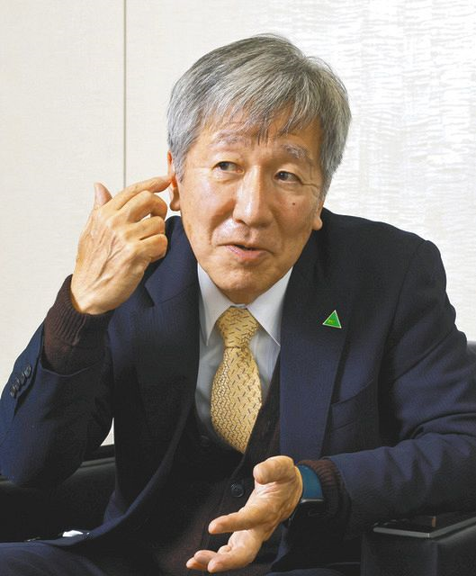

1. **軟骨伝導デバイスおよび商品のご紹介と試聴体験**

**株式会社CCHサウンド　代表取締役　中川 雅永**

**軟骨伝導振動子デバイス（サウンドディスク／サウンドボール）**

**軟骨伝導搭載商品（ヘッドホン、イヤホン、集音器など）**

1. **導入事例ビデオ紹介**
2. **質疑応答**

**無料**